附件二：《比赛场地平面图》
12月18日（周六）上午

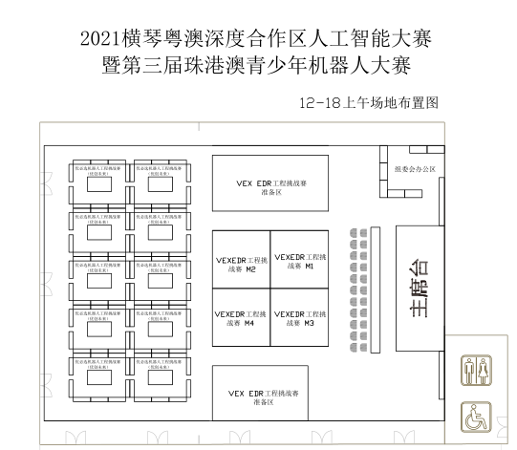

用餐地点：横琴湾酒店一楼花园大厅（海豚区）

12月18日（周六）下午
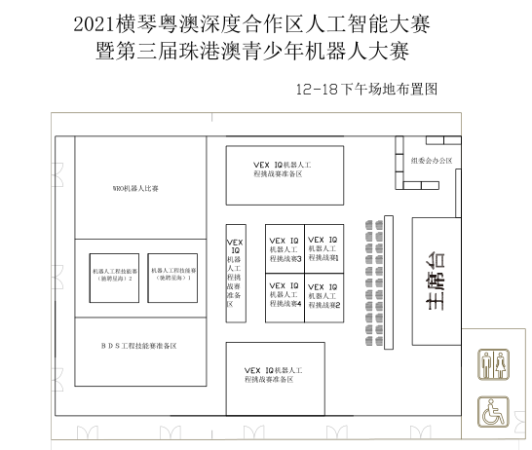

用餐地点：横琴湾酒店一楼花园大厅（海豚区）

12月19日（周日）上午

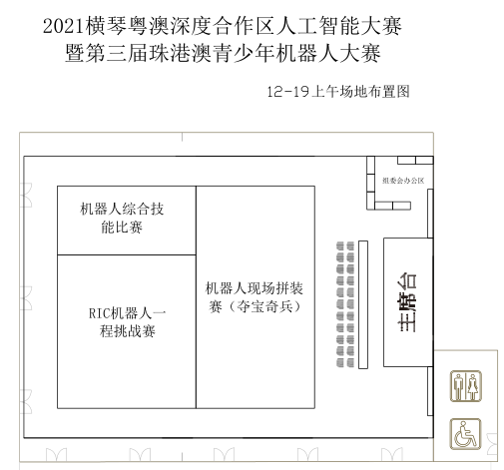

用餐地点：横琴湾酒店一楼花园大厅（海豚区）

